1. SELECT t_pasien.id_pasien,t_pasien.nama_pasien,t_transaksi.tanggal_periksa, t_details_transaksi.jumlah_transaksi FROM t_pasien JOIN t_transaksi ON t_pasien.id_pasien=t_transaksi.id_pasien JOIN t_details_transaksi ON t_transaksi.id_transaksi = t_details_transaksi.id_transaksi WHERE t_pasien.id_pasien > 5 ORDER BY t_pasien.id_pasien ASC;

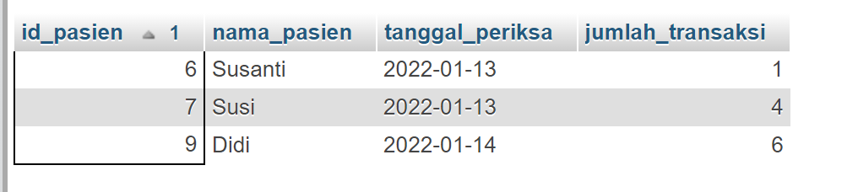

1. SELECT t_pasien.id_pasien,t_pasien.nama_pasien,t_transaksi.tanggal_periksa, t_details_transaksi.jumlah_transaksi FROM t_pasien JOIN t_transaksi ON t_pasien.id_pasien=t_transaksi.id_pasien JOIN t_details_transaksi ON t_transaksi.id_transaksi = t_details_transaksi.id_transaksi WHERE t_details_transaksi.jumlah_transaksi < 3 ORDER BY t_pasien.id_pasien ASC;

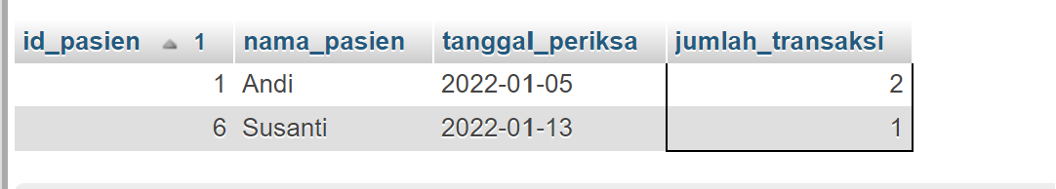

1. SELECT t_pasien.id_pasien,t_pasien.nama_pasien,t_transaksi.tanggal_periksa, t_details_transaksi.jumlah_transaksi FROM t_pasien JOIN t_transaksi ON t_pasien.id_pasien=t_transaksi.id_pasien JOIN t_details_transaksi ON t_transaksi.id_transaksi = t_details_transaksi.id_transaksi WHERE t_details_transaksi.jumlah_transaksi <= 4 AND t_pasien.nama_pasien LIKE "%i%" ORDER BY t_pasien.id_pasien ASC;

